Proyecto obesidad

Integrantes: Luciano Izquierdo, Matías González y Julián Cossutta

|  |  |  |  |
| --- | --- | --- | --- |
| Nombre | Dietas Cormillot | Argentina gob. | Clinicbarcelona |
| Ventajas | El tratamiento es muy bueno y funcional | Muy buena información sobre el tema. Es gratis | Es bastante completa y sencilla. Es gratis |
| Desventajas | Hay que pagar, no tiene mucha información | No es muy bueno el tratamiento y la ayuda que proporciona | Su diseño no es muy bueno y tiene mucho texto. |
| Estetica | Tiene muy buen diseño, muy buenas imágenes | Tiene un buen diseño aunque bastante simple | No tiene un buen diseño, simple y no muy buenos colores |
| ¿Es funcional? | Es muy útil y fácil de usar | Es bastante funcional y sencilla | Es de gran ayuda y muy util |

<https://www.dietascormillot.com/formulario_alianzas.asp?alianza=1975&msclkid=7c596b4105b51488d5c6097b530590cd>

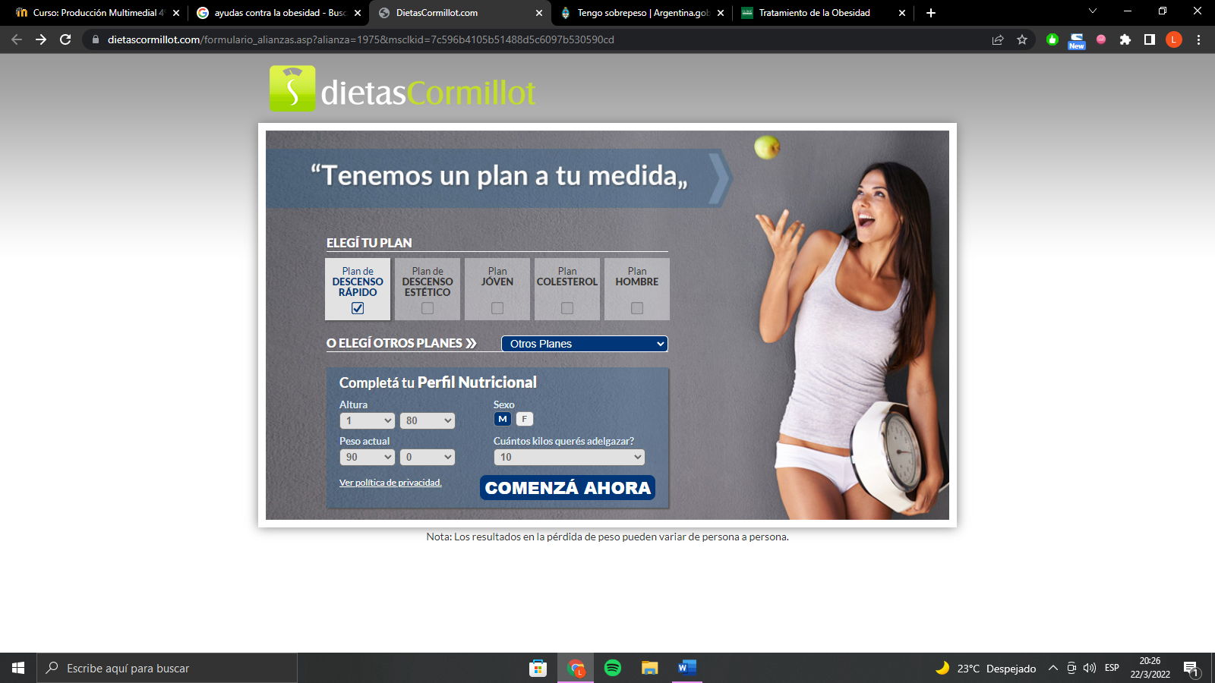

argentina.gob.ar/justicia/derechofacil/aplicalaley/tengo-sobrepeso

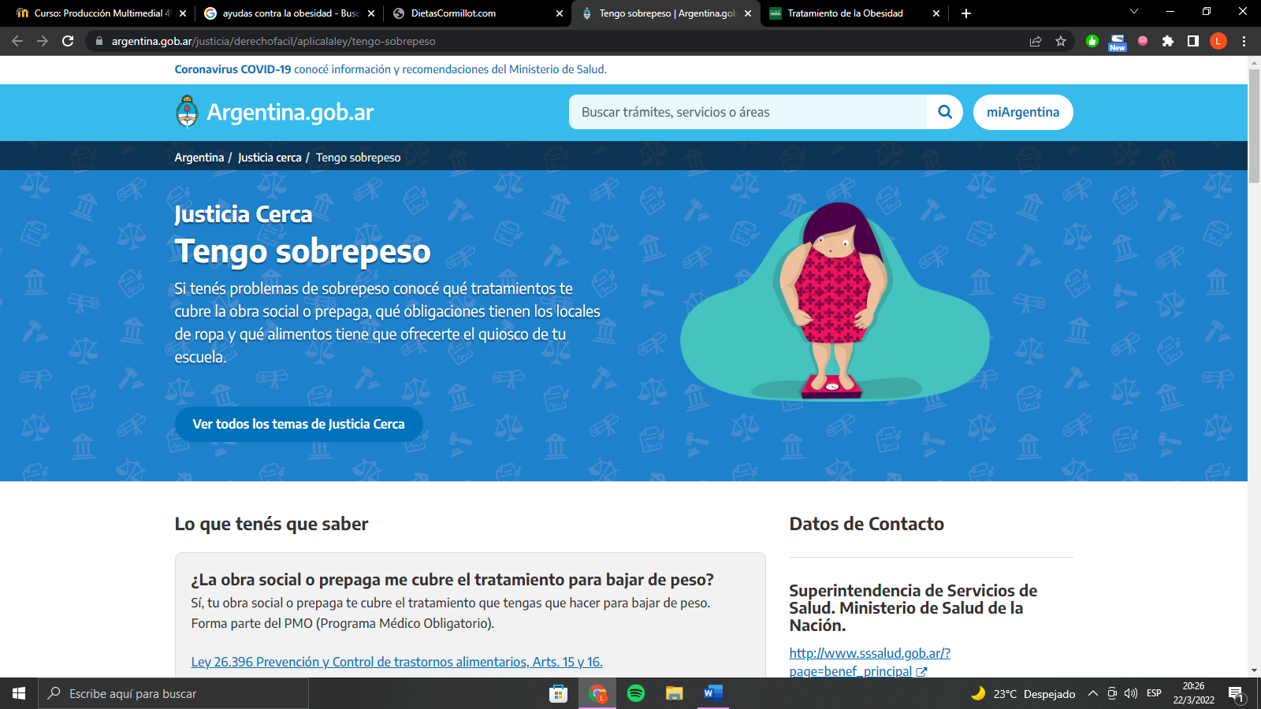

<https://www.clinicbarcelona.org/asistencia/enfermedades/obesidad/tratamiento>

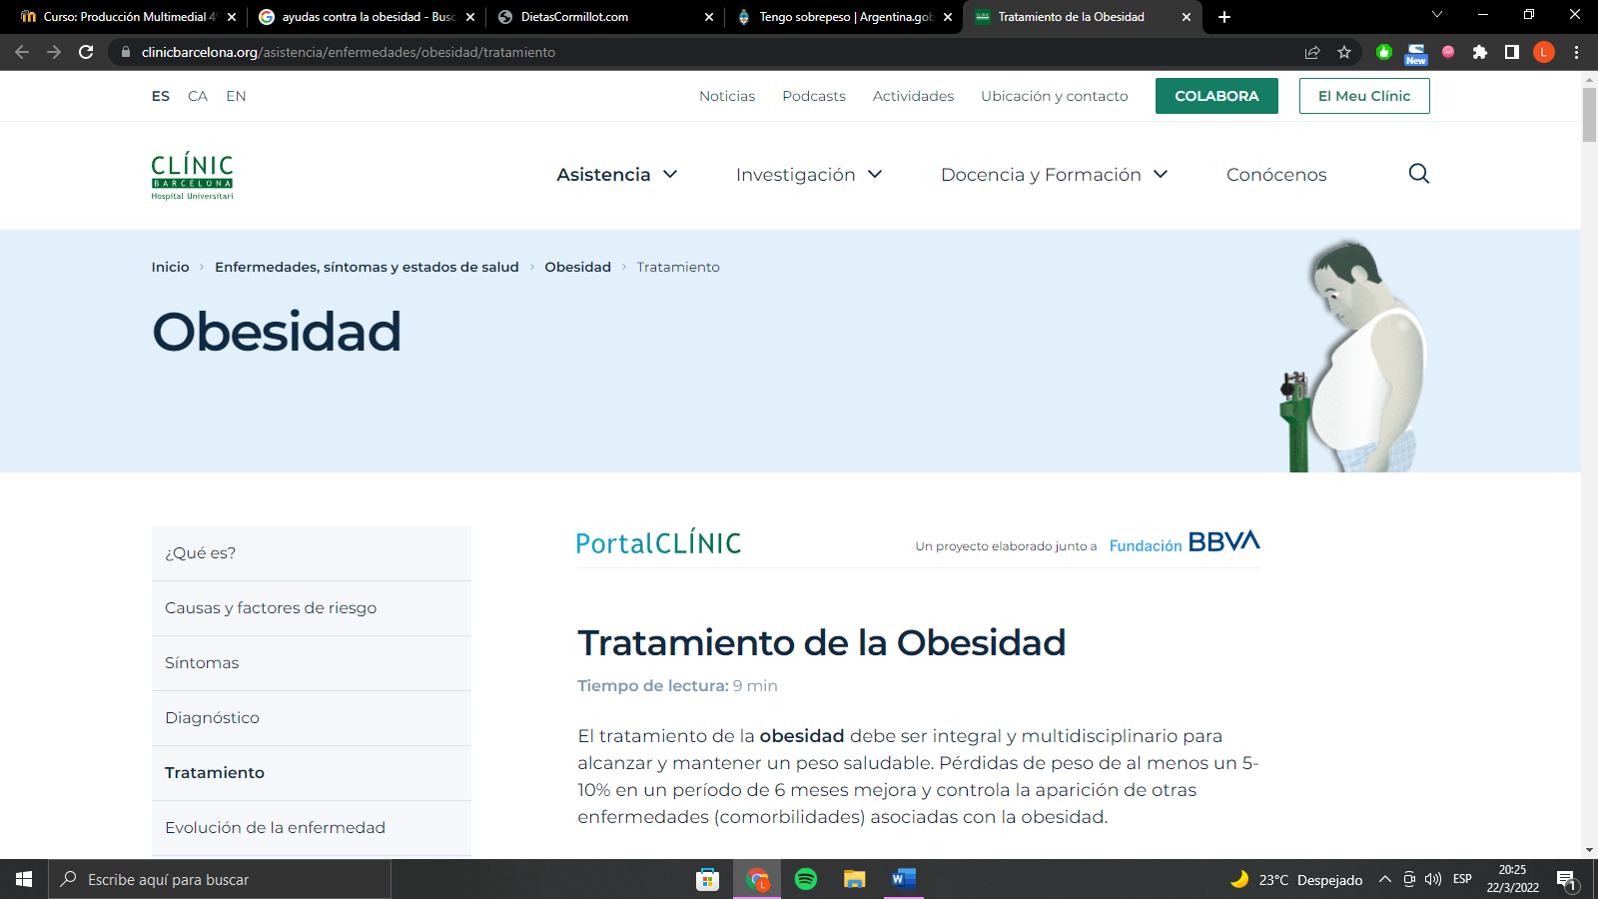

En general las paginas son muy completas y muy útiles. La idea de nuestro proyecto es como una mezcla de estas páginas. Además, no hay muchas páginas sobre este tema.